**Membuat Program Info Server**

Sebelum membuat program java berikut ini, langkah-langkah yang perlu diperhatikan adalah:

1. Siapkan aplikasi untuk melakukan compile dan execute. Jika anda menggunakan sistem operasi windows anda bisa menggunakan aplikasi textpad/ neatbeans, dan jika anda menggunakan sistem operasi linux anda bisa menggunakan aplikasi geany/notepadqq. Disini saya menggunakan aplikasi neatbeans untuk membuat program.
2. Pertama-tama kita buka dulu aplikasi neatbeans yang telah terinstal di laptop/pc.

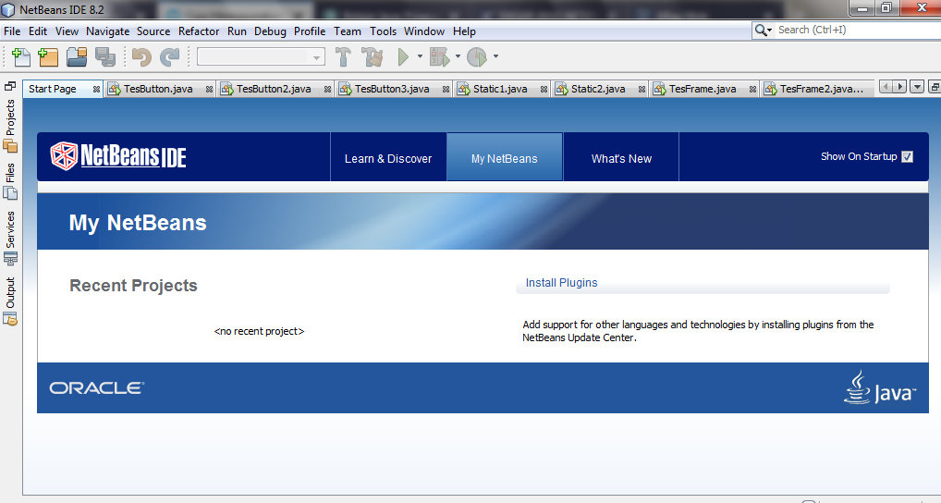

1. Selanjutnya, kita memuat project. Caranya klik **File** lalu klik **New Project**

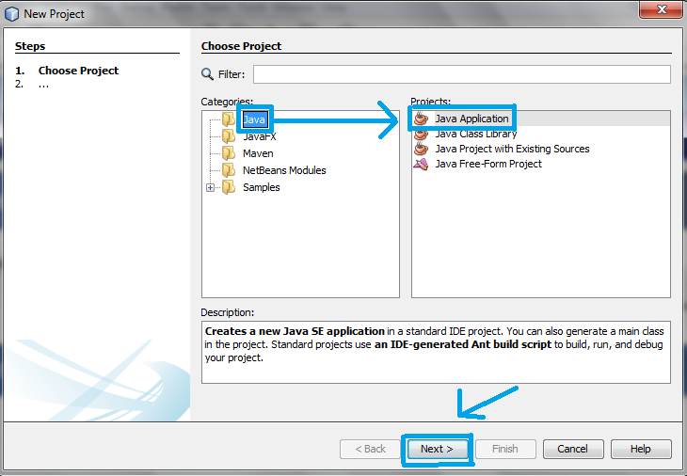

Jika sudah klik Next maka akan beralih ke tampilan seperti contoh gambar di bawah ini:

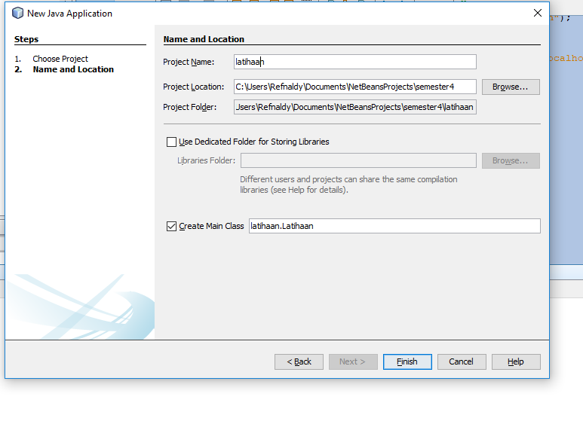

* Project Name adalah nama untuk projek yang akan dibuat, silahkan beri nama sesuai keinginan Anda.
* Project Location adalah lokasi di mana projek akan di simpan.
* Use Dedicated Folder for Storing Libraries biarkan seperti bawaannya.
* Create Main Class: Jika opsi ini dipilih, maka secara otomatis akan membuat kelas utama bersamaan dengan projek baru.

1. Jika sudah selesai memberi nama projeknya, selanjutnya klik tombol **Finish**. Nanti akan muncul tampilan seperti di bawah ini,

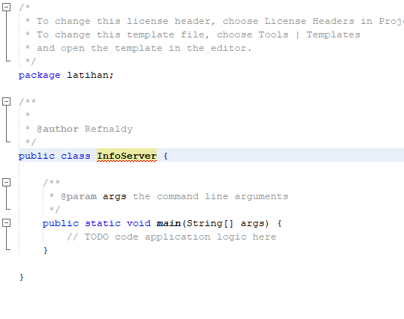

1. Selanjutnya ketiklah program yang anda ingin buat pada page tersebut.

Untuk program Info Server, ketikkan program di bawah ini, perlu diingat untuk menjalankan program info Server ini, selanjutnya kita harus membuat program Info Client yang akan di bahas pada post selanjutnya,

**List Program Info Sever:**

package latihan;

import java.net.*;

import java.io.*;

import java.util.*;

/**

*

* @author refnaldy

*/

public class InfoServer {

private final int INFO_PORT=50000;

private String datafromClient;

public InfoServer(){

BufferedReader inFromClient;

DataOutputStream outToClient;

Socket serverSocket;

try{

ServerSocket infoServer=new ServerSocket(INFO_PORT);

System.out.println("M. Irvan Refnaldy \n Kelas 4CB \n 061630700541");

while(true) {

serverSocket=infoServer.accept();

System.out.println("Ada Client"+" yang terkoneksi");

inFromClient=new BufferedReader(new InputStreamReader(serverSocket.getInputStream()));

outToClient = new DataOutputStream(serverSocket.getOutputStream());

outToClient.writeBytes("Info Server versi 0.1\n"+"hanya untuk testing ...\n"+

"Silahkan berikan TIME|NET|QUIT\n");

boolean isQuit=false;

while(!isQuit) {

datafromClient=inFromClient.readLine();

if(datafromClient.startsWith("TIME")) {

outToClient.writeBytes(new Date().toString()+"\n");

}

else if (datafromClient.startsWith("NET")) {

outToClient.writeBytes(InetAddress.getByName("localhost").toString()+"\n");

}

else if (datafromClient.startsWith("QUIT")) {

isQuit=true;

}

}

outToClient.close();

inFromClient.close();

serverSocket.close();

System.out.println("Teknik Komputer 4 CB");

}

}

catch(IOException ioe) {

System.out.println("Error: "+ioe);

}

catch(Exception e) {

System.out.println("Error: "+e);

}

}

public static void main (String[] args) {

new InfoServer();

}

}

1. Jika program telah selesai diketik, selanjutnya kita akan me run/menjalankan program

Dengan cara klik f6 atau klik tombol hijau di atas page.

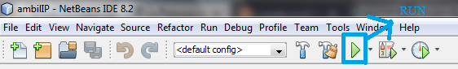

1. Dan berikut hasil dari eksekusinya:

* Pertama-tama kita harus mengeksekusi program Info Server

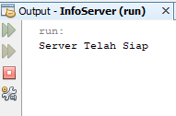

* Kemudian baru mengeksekusi Program Info Client. Maka Info Server akan memberitahukan bahwa ada perangkat yang terkoneksi

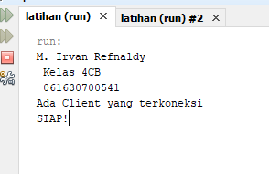

* Pada Program Info Client terdapat 3 menu. Jika kita menjalakan menu quit, maka proses Info Client akan berhenti. Dan Info Server memberitahukan bahwa proses Info Client telah selesai.

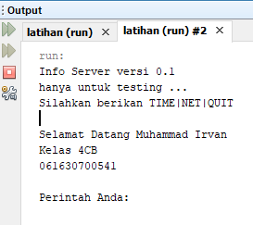

Bila muncul tampilan seperti gambar diatas, artinya program anda berhasil dibuat.

-SUDAH-